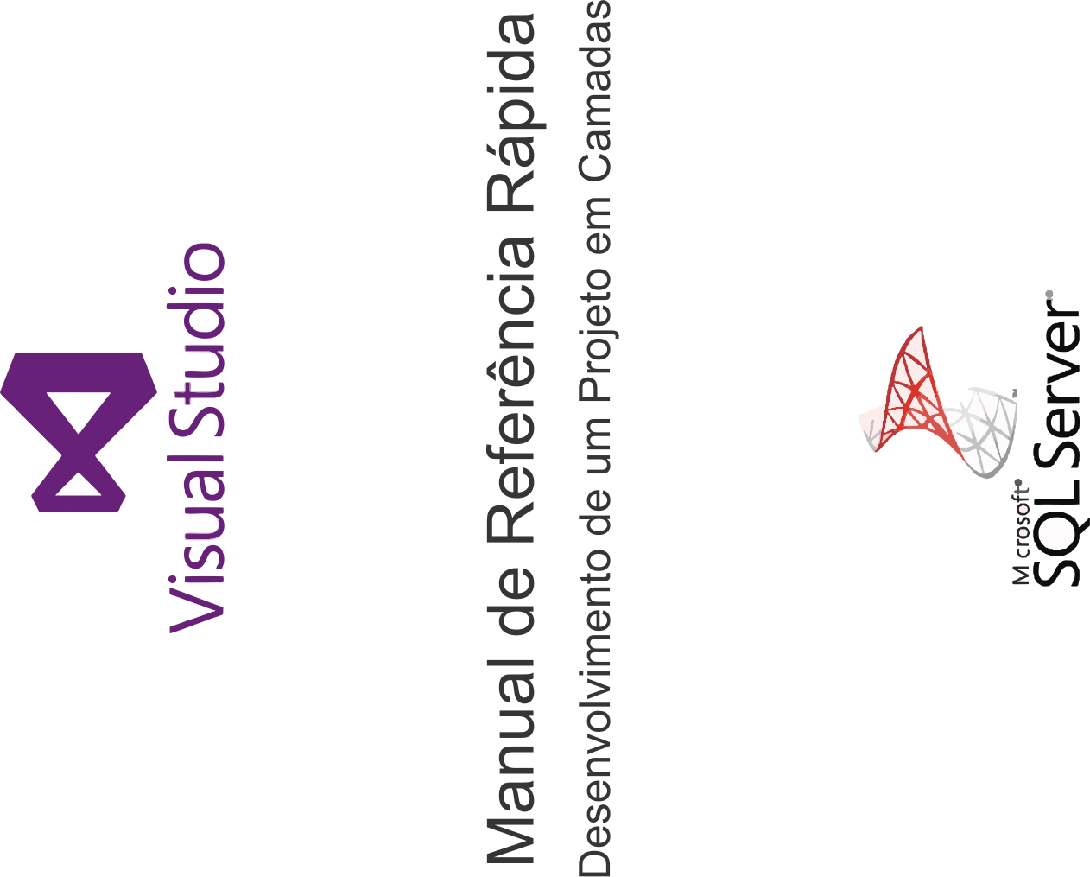

Resultado de imagem para SQL Server Management Studio logo

**Criar o Banco de Dados**

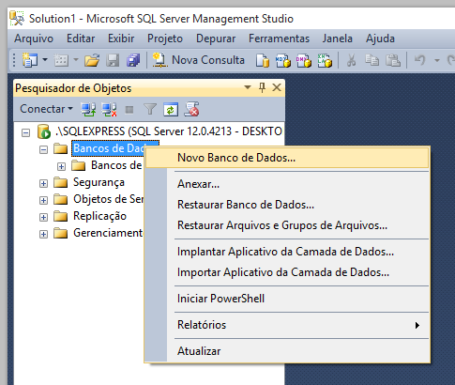 **🡪 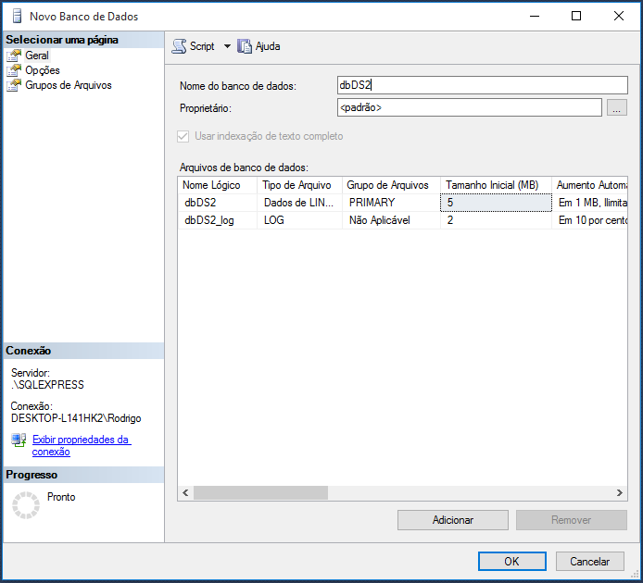 🡪** 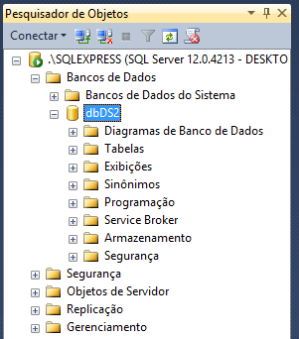

**Criar as Tabelas**

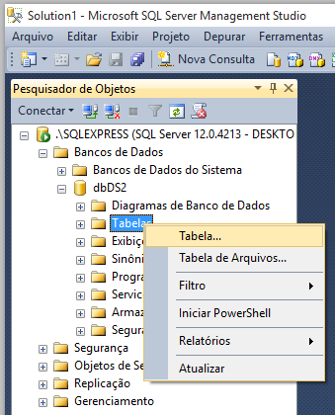 **🡪 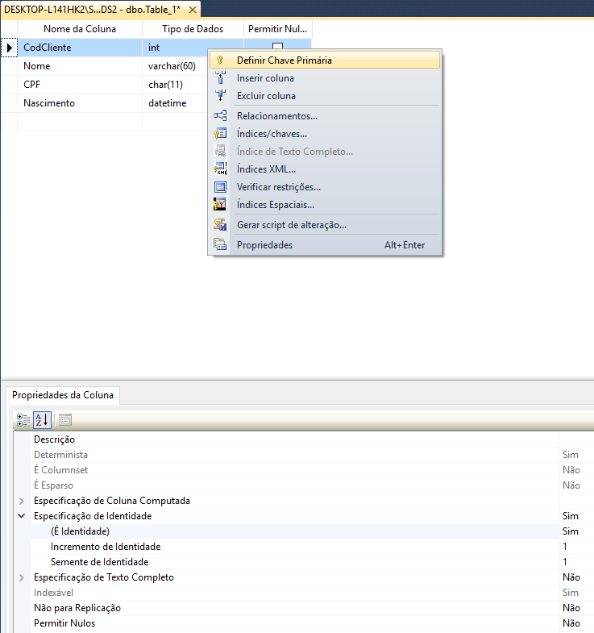 🡪 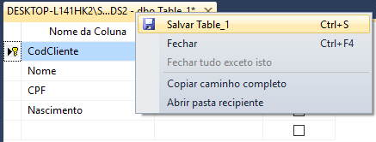 🡪**

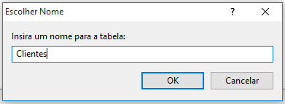 **🡪** 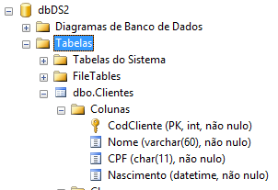

**Criar Chaves Estrangeiras (FK) – Pelas Chaves**

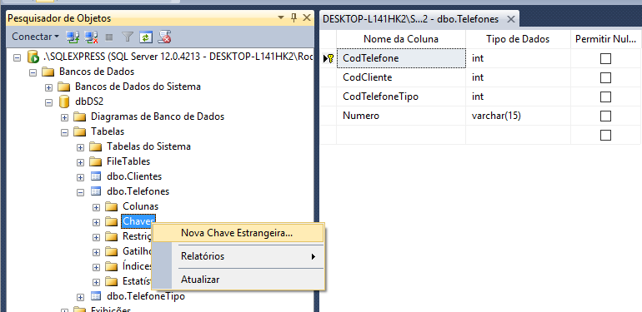 **🡪 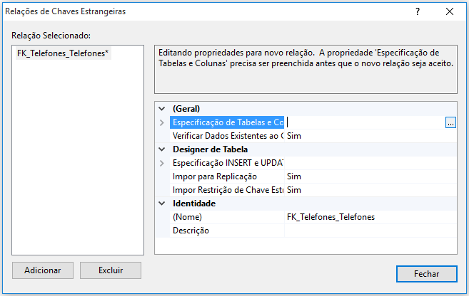 🡪**

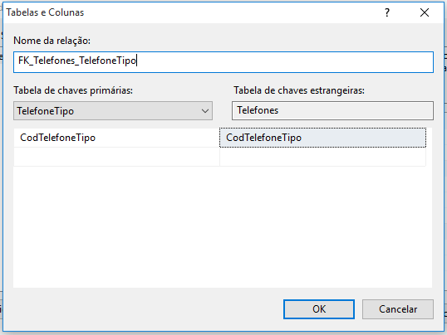 **🡪** 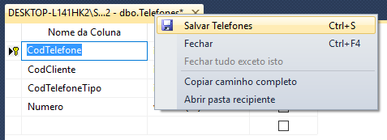

**Criar Chaves Estrangeiras (FK) – Diagrama de BD**

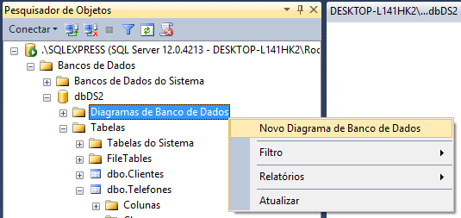 **🡪 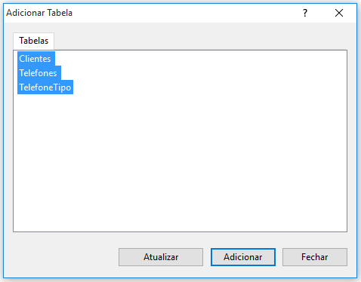 🡪**

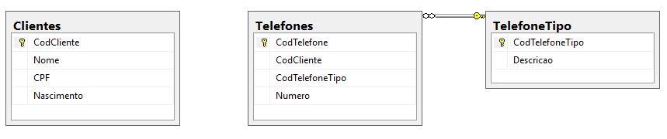 **🡪** 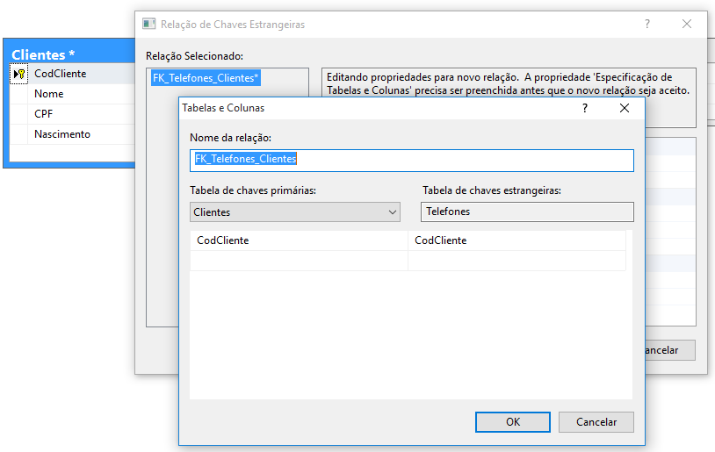

**Criar campo indexado ou único**

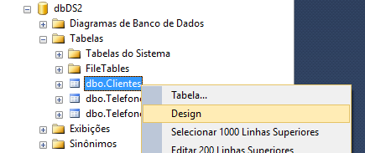 **🡪 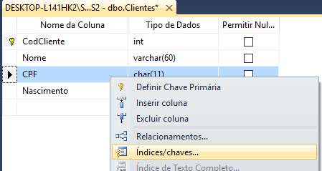 🡪**

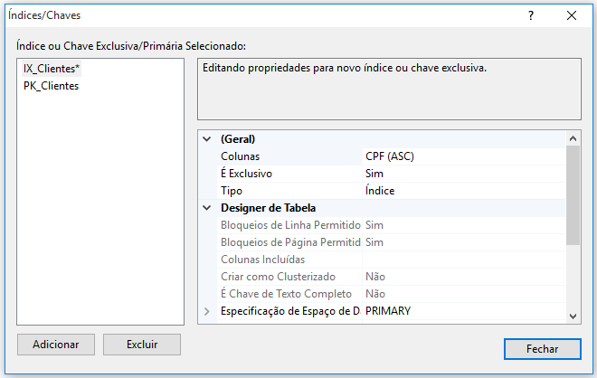

**Neste ponto, criar as Stores Procedures 🡪 Nova Consulta (New Query) e digitar as stored procedures.**



**Criar uma nova solução em branco:**

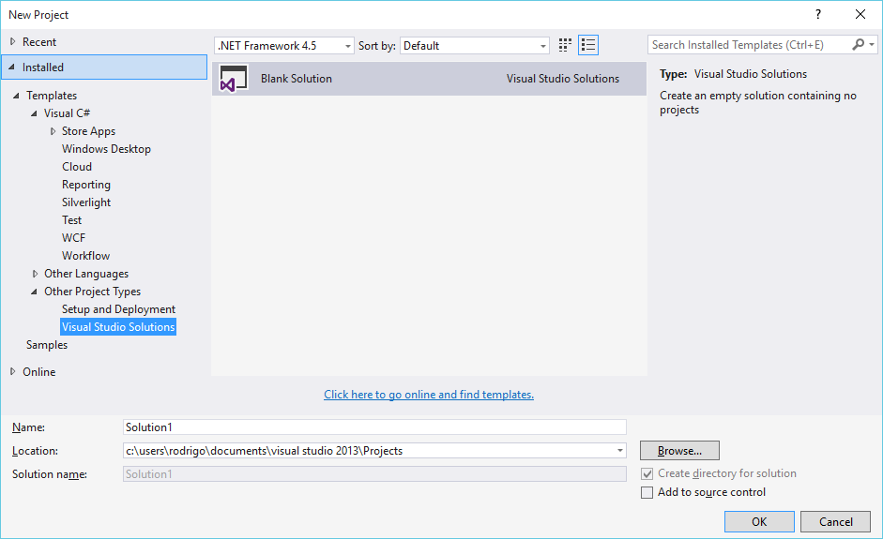

**Adicionar um novo projeto do tipo ClassLibrary – Camada AcessaBandoDeDados**

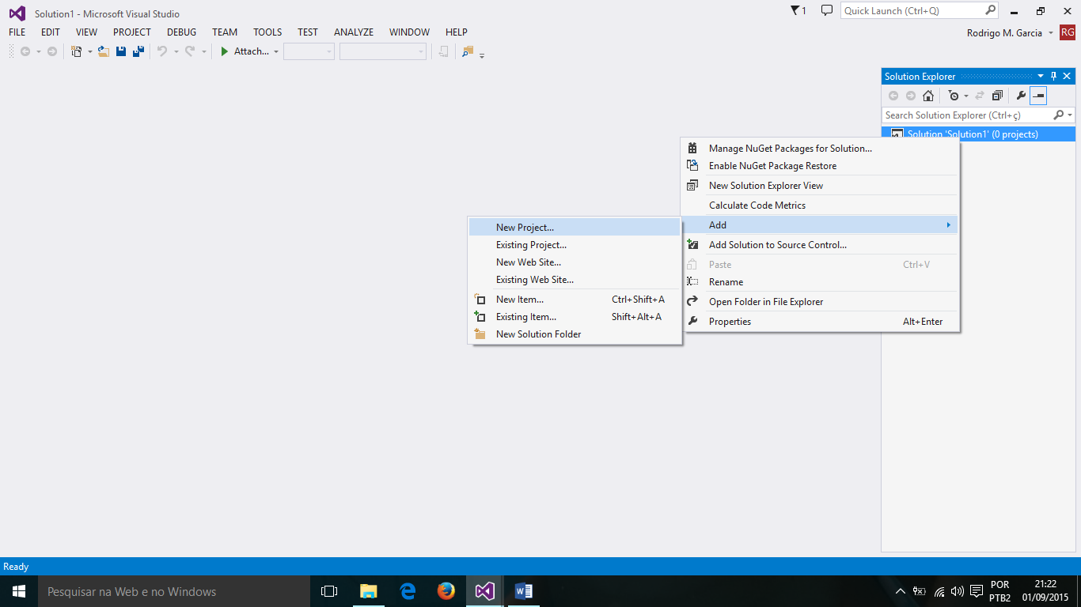 🡪 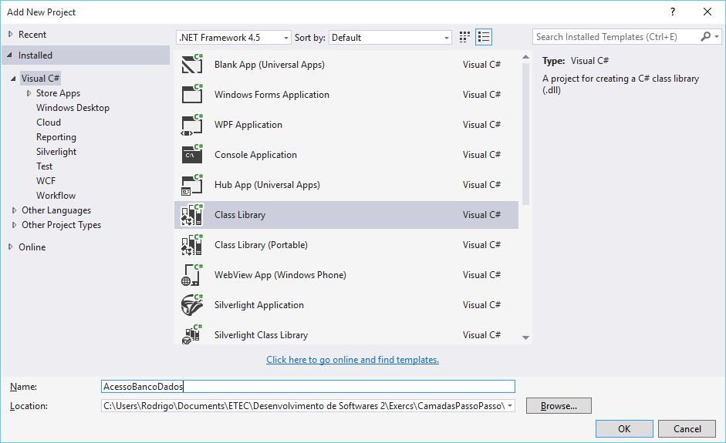

**Fazer o link com o Banco de Dados:**

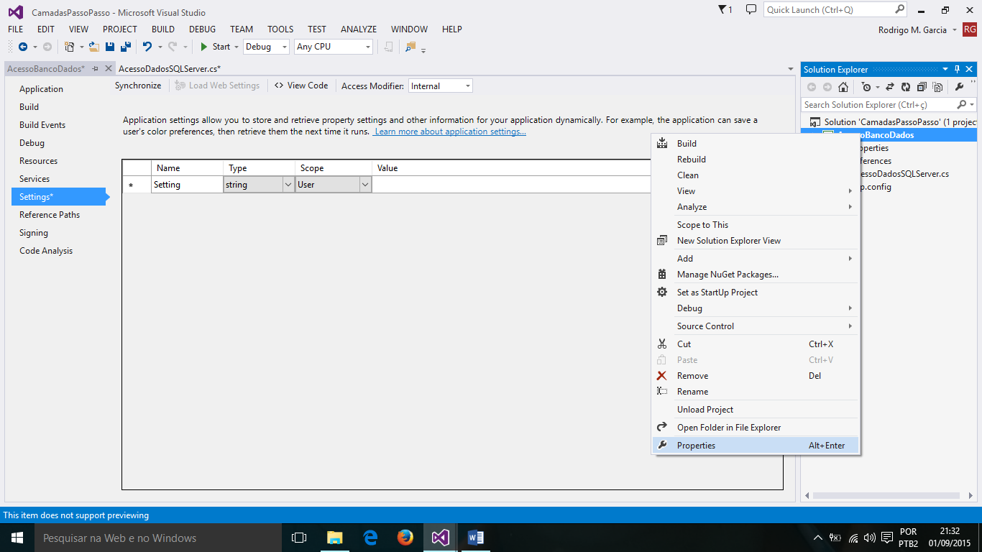 🡪 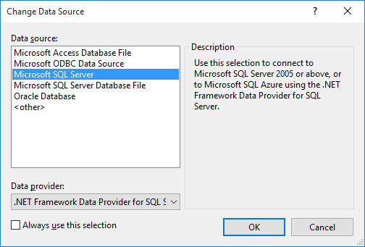 🡪

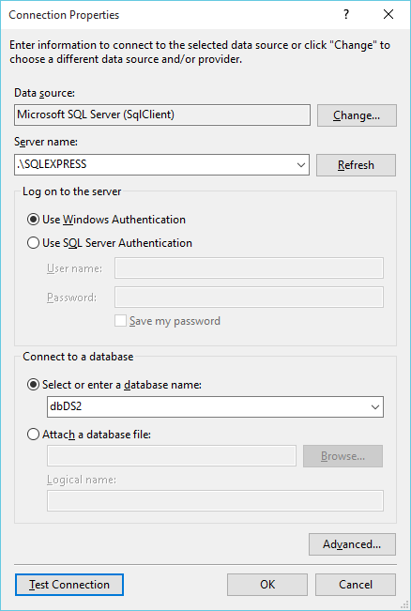 🡪 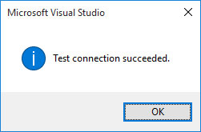

**Adicionar uma nova classe:**

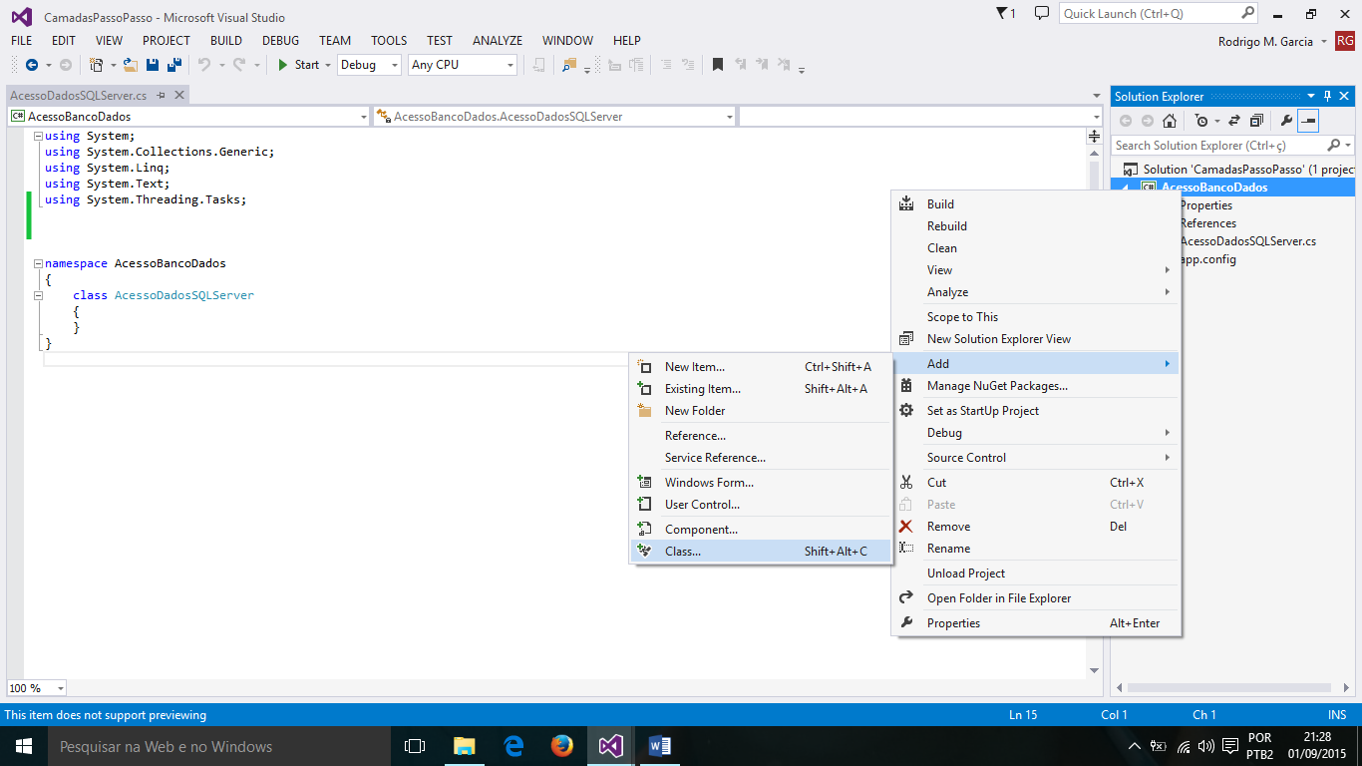 Verificar anexo: **AcessaDadosSQLServer**

**Adicionar um novo projeto do tipo ClassLibrary – Camada ObjetoTransferencia**

 🡪 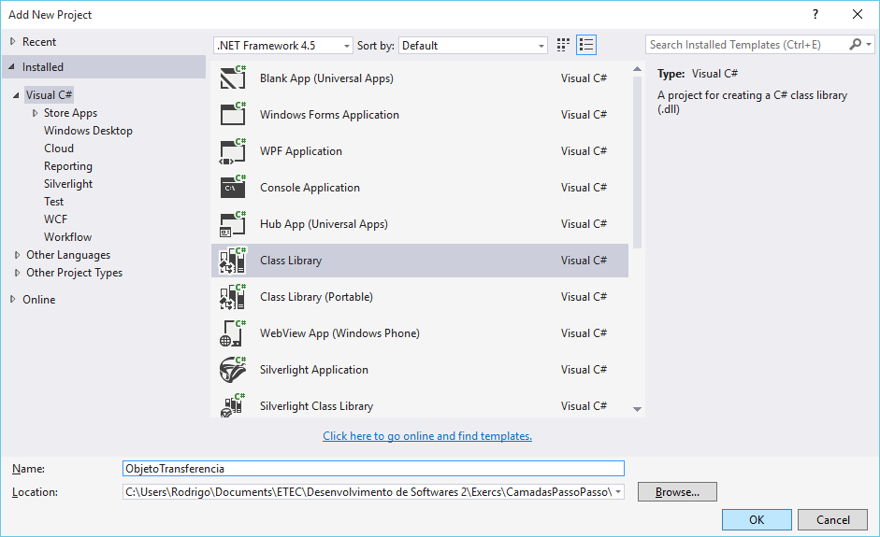

**Adicionar uma nova classe - Cliente**

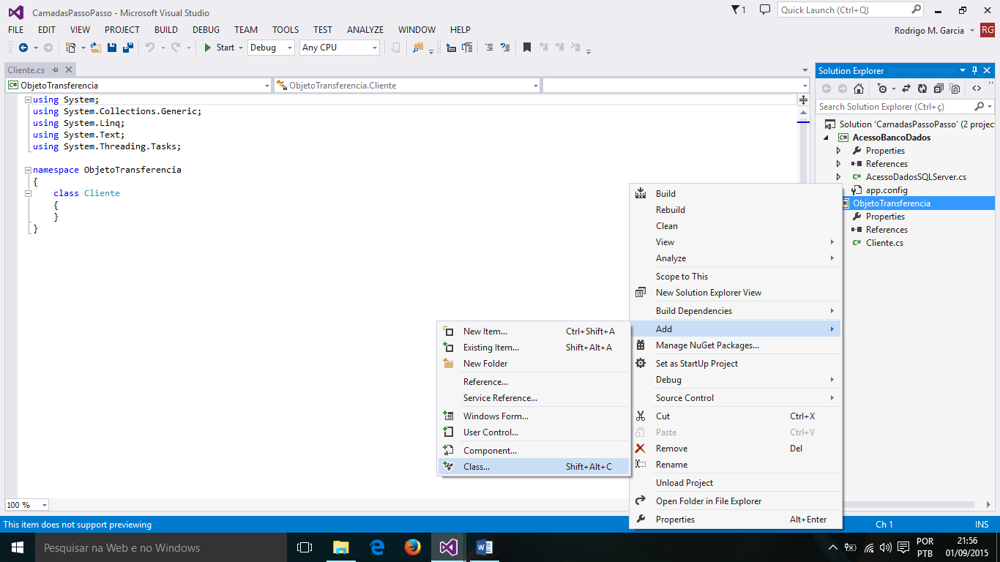

**Código da Classe - Cliente**

**Observação: prop + TAB + TAB**

Verificar anexo: **ClasseCliente**

**Adicionar uma nova classe - ClienteColecao**

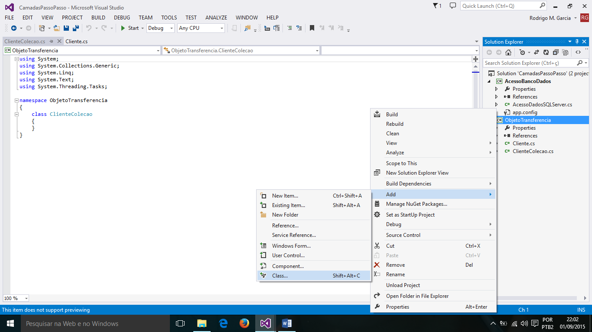

Verificar anexo: **ClasseClienteColecao**

**Repetir o processo para todos os objetos que existem em seu projeto. Normalmente, cada objeto tem sua própria coleção.**

**Sugestão: Criar as classes constantes nos anexos ClasseTelefoneTipo, ClasseTelefoneTipoColecao, ClasseTelefone e ClasseTelefoneColecao**

**Adicionar um novo projeto do tipo ClassLibrary – Camada Negocios**

 **🡪** 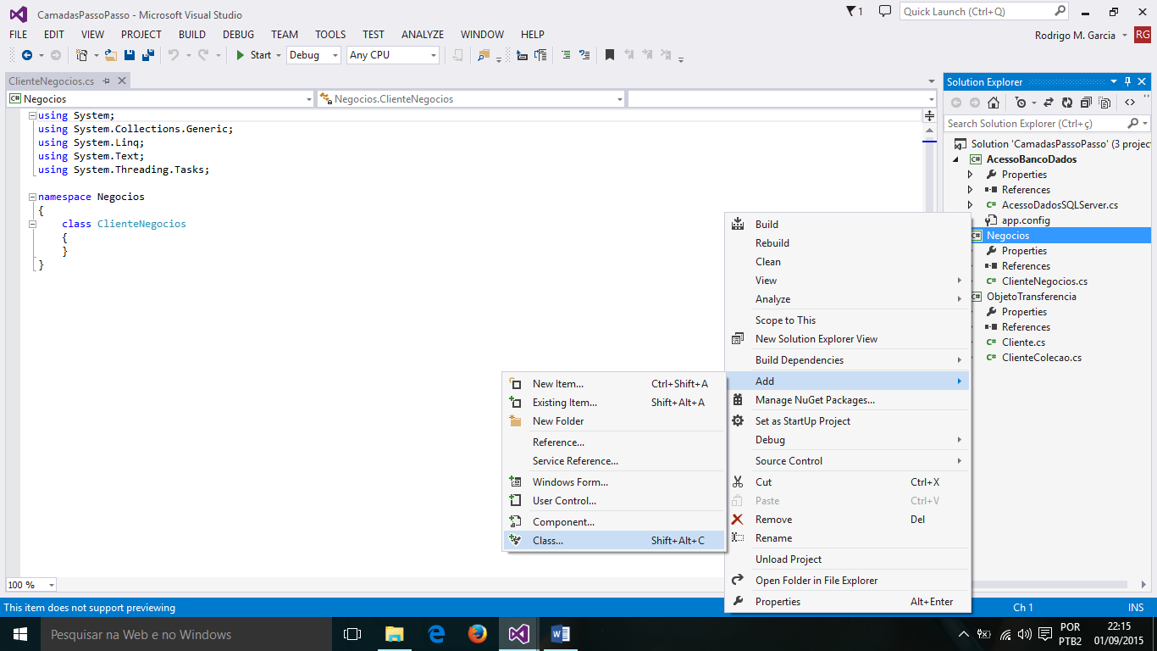

**Fazendo referência entre as camadas**

**Fazer as referências entre as camadas que irão se comunicar. Neste caso, a camada Negocios fará referência à camada AcessoBancoDados e ObjetoTransferencia. Todas as classes que farão chamadas à outras deverão ter referências declaradas.**

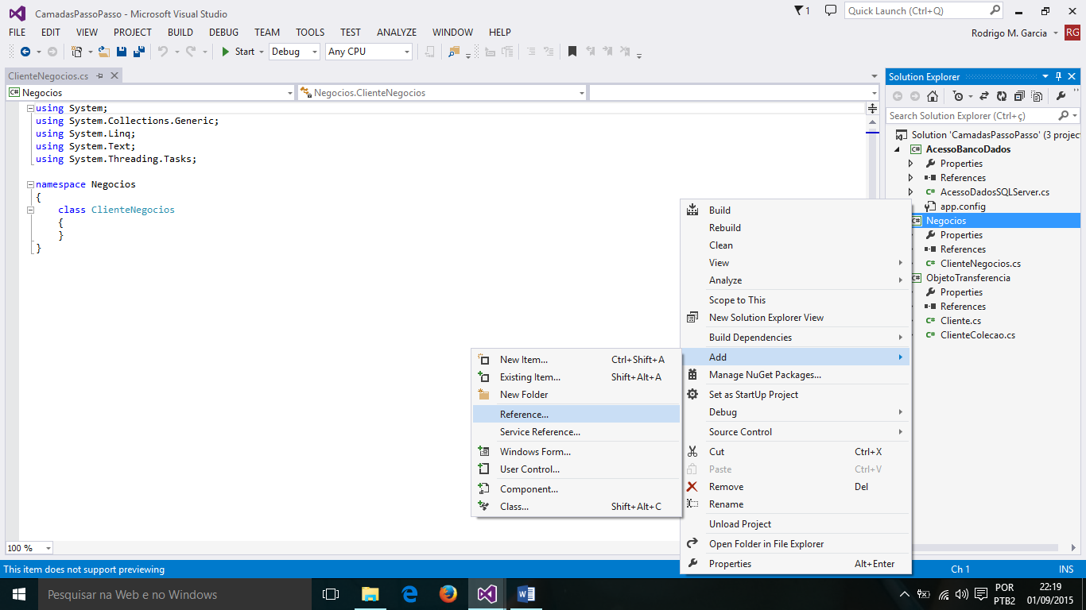 **🡪** 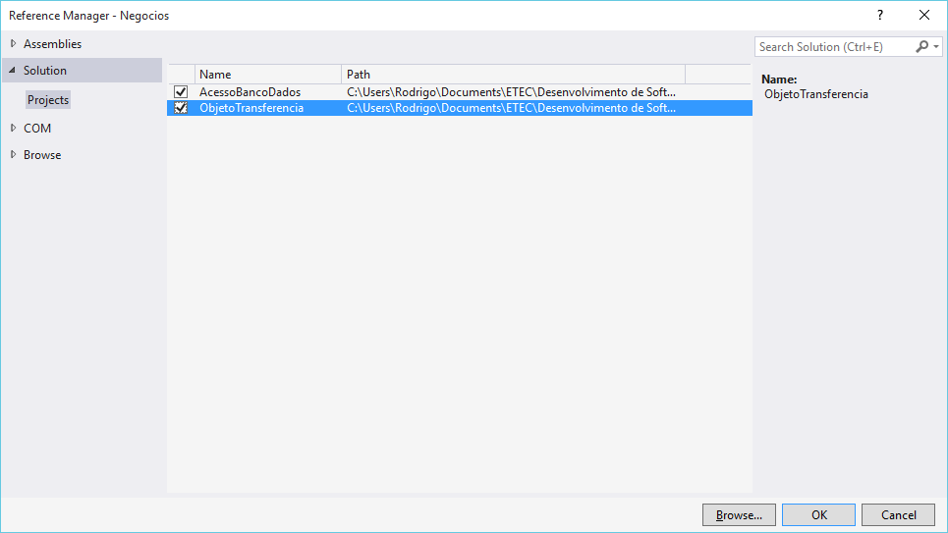

Verificar anexo: **NegociosClientes**

**Adicionar um novo projeto do tipo Windows Forms Application – Camada Apresentacao**

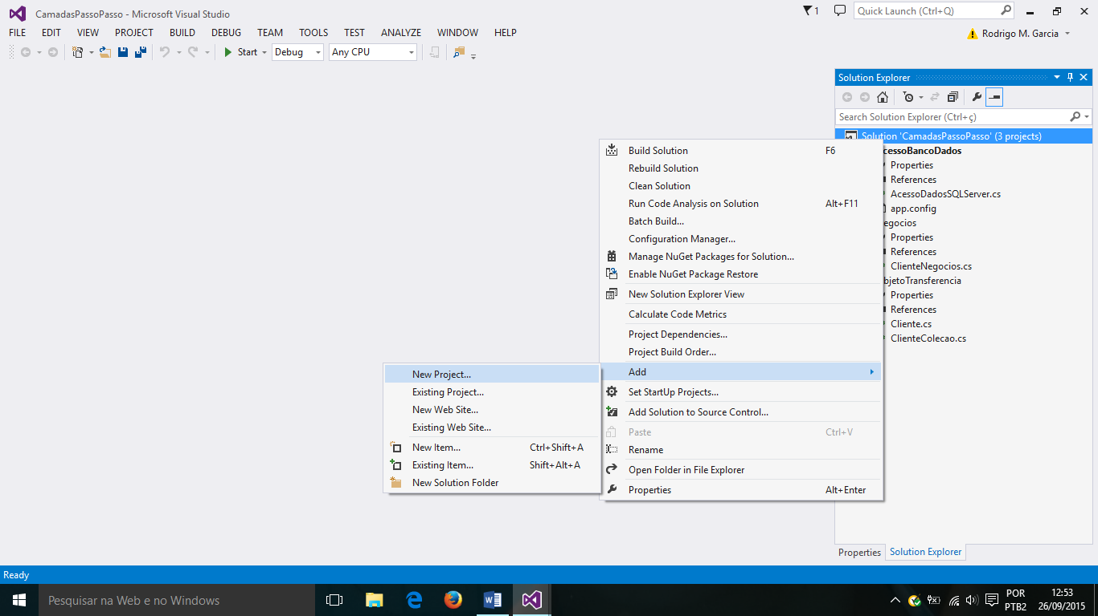 **🡪** 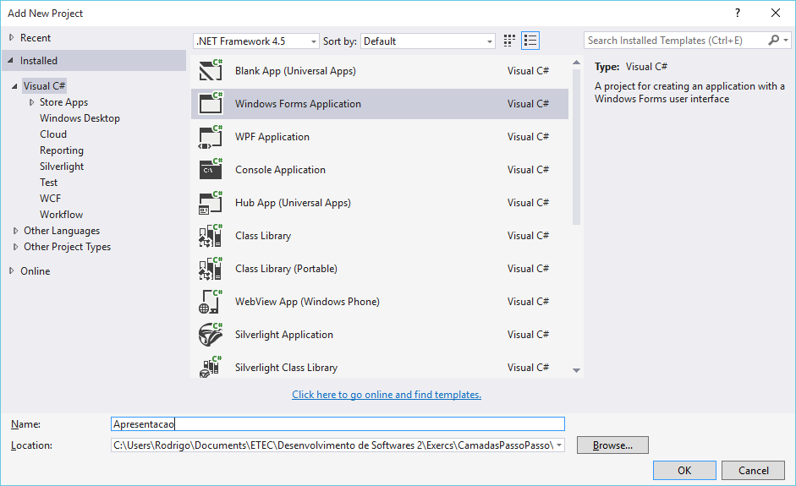

**Layout – Formulário de Consulta**

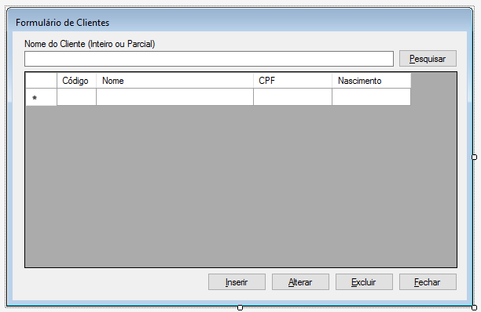

ToolBox > Data > DataGridView

(Name): dgvPrincipal  
AlternateRowsDefaultCellStyle: [...]  
 BackColor: Escolher a cor de alternância  
MultiSelect: False  
ReadOnly: True  
SelectionMode: FullRowSelect

Columns: Imagem abaixo

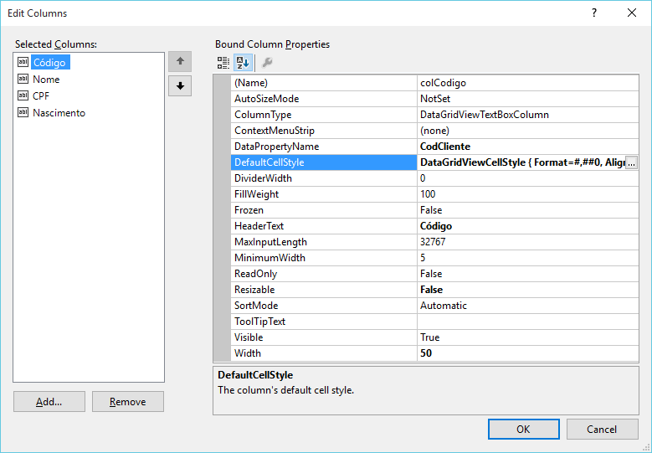 Verificar anexo: **FrmClienteConsultar**

Nome interno para programação

Deve ser idêntico ao nome da propriedade da classe.

Formatação individual da coluna: máscara, formato de data, etc...

Título que aparecerá no cabeçalho do DataGridView

Tamanho máximo da coluna.

**Layout – Formulário para Incluir e Alterar**

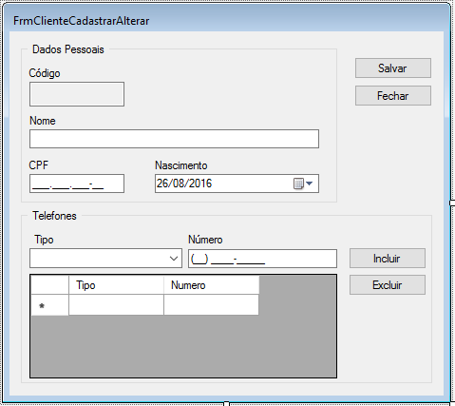

ToolBox > Data > DataGridView

(Name): dgvTelefone

Observar os mesmos itens do DataGridView anterior.

Verificar anexo: **FrmClienteCadastrarAlterar**